Tugas 1 Makassar, 06 November 2024

**PRAKTIKUM**

**PEMROGRAMAN WEB**



Nama : Siti Safira Tawetubun

Stambuk : 13020230217

Frekuensi : TI_SD-13 (B3)

Dosen : Ramdaniah, S.Kom, M.T., MTA.

Asisten 1 : Nasrullah

Asisten 2 : Ahmad Mufli Ramadhan

**PROGRAM STUDI TEKNIK INFORMATIKA**

**FAKULTAS ILMU KOMPUTER**

**UNIVERSITAS MUSLIM INDONESIA**

**MAKASSAR**

**2025**

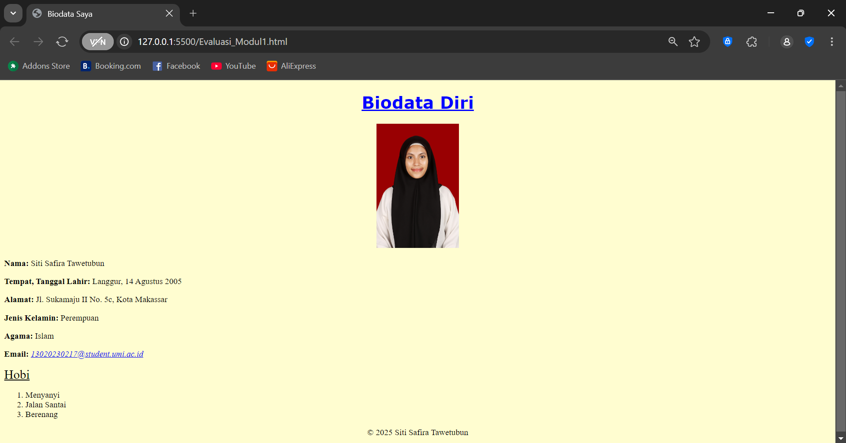

<!DOCTYPE html>

<html lang="id">

<head>

    <meta charset="UTF-8">

    <meta name="viewport" content="width=device-width, initial-scale=1.0">

    <title>Biodata Saya</title>

</head>

<body bgcolor="#fffdd0">

    <div align="center">

       <h1><font face="Verdana" color="blue"><u>Biodata Diri</u></font></h1>

        <img src="gambar/latar merah.jpg" alt="Foto Profil" width="10%" height="10%">

    </div>

    <div>

        <p><b>Nama:</b> Siti Safira Tawetubun</p>

        <p><b>Tempat, Tanggal Lahir:</b> Langgur, 14 Agustus 2005</p>

        <p><b>Alamat:</b> Jl. Sukamaju II No. 5c, Kota Makassar</p>

        <p><b>Jenis Kelamin:</b> Perempuan</p>

        <p><b>Agama:</b> Islam</p>

        <p><b>Email:</b><a href ="[13020230217@student.umi.ac.id](mailto:13020230217@student.umi.ac.id)" > <i> [13020230217@student.umi.ac.id](mailto:13020230217@student.umi.ac.id) </i></a></p>

    </div>

    <div>

       <font size="5"><u>Hobi</u></font>

        <ol>

            <li>Menyanyi</li>

            <li>Jalan Santai</li>

            <li>Berenang</li>

        </ol>

    </div>

    <footer align="center">

        <p>&copy; 2025 Siti  Safira Tawetubun</p>

    </footer>

</body>

</html>